CHƯƠNG I. HÀM SỐ LƯỢNG GIÁC VÀ PHƯƠNG TRÌNH LƯỢNG GIÁC

BÀI 1: GÓC LƯỢNG GIÁC. GIÁ TRỊ LƯỢNG GIÁC CỦA GÓC LƯỢNG GIÁC

I. GÓC LƯỢNG GIÁC
LT-VD 1 trang 6 sgk toán 11 cánh diều
Hãy hoàn thành bảng chuyển đổi số đo độ và số đo radian của một số góc sau?
Đáp án:
Ta có:
${18}^{o}=18.\frac{π}{180}=\frac{π}{10}$ ; ${72}^{o}=72.\frac{π}{180}=\frac{2π}{5}$;
$\frac{2π}{9}={\left(\frac{2π}{9}.\frac{180}{π}\right)}^{o}={40}^{o}$;
$\frac{5π}{6}={\left(\frac{5π}{6}.\frac{180}{π}\right)}^{o}={150}^{o}$
Độ | $${18}^{o}$$ | $${40}^{o}$$ | $${72}^{o}$$ | $${150}^{o}$$
Radian | $$\frac{π}{10}$$ | $$\frac{2π}{9}$$ | $$\frac{2π}{5}$$ | $$\frac{5π}{6}$$

LT-VD 2 trang 7 sgk toán 11 cánh diều
Đọc tên góc lượng giác, tia đầu và tia cuối của góc lượng giác đó trong hình 4b
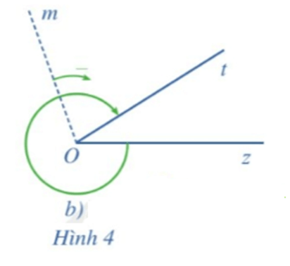

Đáp án:
Trong Hình 4b, góc lượng giác là (Oz, Ot) với tia đầu Oz và tia cuối Ot.

LT-VD 3 trang 8 sgk toán 11 cánh diều
Hãy biểu diễn trên mặt phẳng góc lượng giác gốc O có tia đầu Ou, tia cuối Ov và có số đo...
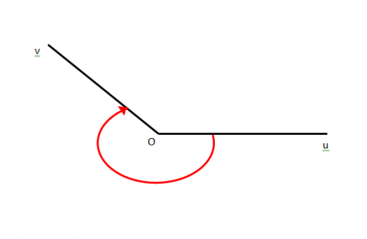

Đáp án:
Ta có: $-\frac{5π}{4}=-π+\left(-\frac{π}{4}\right)$
Góc lượng giác gốc O có tia đầu Ou, tia cuối Ov và có số đo $-\frac{5π}{4}$ được biểu diễn ở hình vẽ dưới đây:
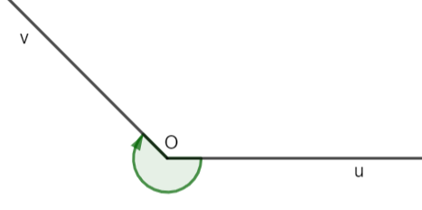

LT-VD 4 trang 9 sgk toán 11 cánh diều

Cho góc lượng giác gốc O có tia đầu Ou, tia cuối Ov và có số đo...

Đáp án:
Gọi $α$ là số đo góc lượng giác có cùng tia đầu và tia cuối với góc lượng giác có số đo $-\frac{4π}{3}$.
Ta có: $α= -\frac{4π}{3}+k2π, k∈Z$.

LT-VD 5 trang 9 sgk toán 11 cánh diều

Cho góc lượng giác (Ou, Ov) có số đo là...

Đáp án:
Theo hệ thức Chasles, ta có:
$\left(Ov, Ow\right)=\left(Ou, Ow\right)-\left(Ou, Ov\right)+k2π$
$(k∈Z)$
$⟺\left(Ov, Ow\right)=\frac{3π}{4}-\left(-\frac{11π}{4}\right)+k2π, (k∈Z)$
$⟺\left(Ov, Ow\right)=\frac{7π}{2}+k2π, (k∈Z)$.

II. GIÁ TRỊ LƯỢNG GIÁC CỦA GÓC LƯỢNG GIÁC
LT-VD 6 trang 10 sgk toán 11 cánh diều
Xác định điểm N trên đường tròn lượng giác sao cho (OA, ON)

Đáp án:
Ta có (OA, ON) = $-\frac{π}{3}$ là góc lượng giác có tia đầu là tia OA, tia cuối là tia ON và quay theo chiều âm (chiều quay của kim đồng hồ) một góc $\frac{π}{3}$.
Điểm N trên đường tròn lượng giác sao cho (OA, ON) = $-\frac{π}{3}$ được biểu diễn như hình dưới đây:
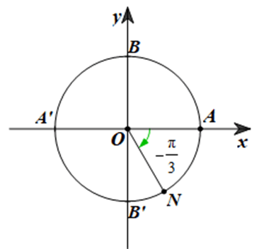

LT-VD 7 trang 11 sgk toán 11 cánh diều
Tìm giá trị lượng giác của góc lượng giác...

Đáp án:
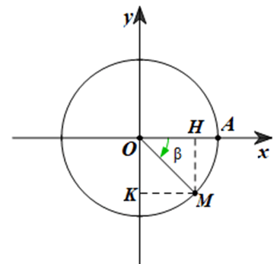
Lấy điểm M trên đường tròn lượng giác sao cho $\left(OA, OM\right)=β=-\frac{π}{4}=-{45}^{o}$
Gọi H, K lần lượt là hình chiếu của điểm M trên các trục Ox, Oy.
Khi đó, ta có: $\hat{AOM}={45}^{o}$, suy ra $\hat{HOM}=\hat{AOM}={45}^{o}$
Theo hệ thức trong tam giác vuông HOM, ta có:
$OH=OM.\cos{\hat{HOM}}=1.\cos{{45}^{o}}=\frac{\sqrt{2}}{2}$ ;
$OK=MH=OM.\sin{\hat{HOM}}=1.\sin{{45}^{o}}$
$=\frac{\sqrt{2}}{2}$
Do đó $M\left(\frac{\sqrt{2}}{2}; -\frac{\sqrt{2}}{2}\right)$
Vậy $\sin\left(-\frac{π}{4}\right)=-\frac{\sqrt{2}}{2};\cos\left(-\frac{π}{4}\right)=\frac{\sqrt{2}}{2}$;
$\tan\left(-\frac{π}{4}\right)=-1;\cot\left(-\frac{π}{4}\right)=-1$.

LT-VD 8 trang 11 sgk toán 11 cánh diều
Xét dấu các giá trị lượng giác của góc lượng giác...

Đáp án:
Giả sử điểm M trên đường tròn lượng giác sao cho $α=\frac{5π}{6}$.
Do $\frac{π}{2}<\frac{5π}{6}<π$ nên điểm M nằm trong góc phần tư thứ II.
Do đó $\sin{\frac{5π}{6}}>0;\cos{\frac{5π}{6}}<0;\tan{\frac{5π}{6}}<0;$
$\cot{\frac{5π}{6}}<0$.

LT-VD 9 trang 12 sgk toán 11 cánh diều
Cho góc lượng giác...

Đáp án:
Do $π<α<\frac{3π}{2}$ nên $\cos{α}<0$.
Áp dụng công thức $\sin^{2}{α}+\cos^{2}{α}=1$, ta có: $\cos^{2}{α}+{\left(-\frac{4}{5}\right)}^{2}=1$
Suy ra $\cos^{2}{α}=1-{\left(-\frac{4}{5}\right)}^{2}=\frac{9}{25}$
=> $\cos{α}=-\frac{3}{5}$ (do $\cos{α}<0$).
Khi đó $\tan{α}=\frac{\sin{α}}{\cos{α}}=\frac{-\frac{4}{5}}{-\frac{3}{5}}=\frac{4}{3}$
$\cot{α}=\frac{1}{\tan{α}}=\frac{1}{\frac{4}{3}}=\frac{3}{4}$

LT-VD 10 trang 12 sgk toán 11 cánh diều
Tính giá trị của biểu thức...

Đáp án:
Ta có: $Q=\tan^{2}{\frac{π}{3}}+\sin^{2}{\frac{π}{4}}+\cot{\frac{π}{4}}+\cos{\frac{π}{2}}$
$={\left(\sqrt{3}\right)}^{2}+{\left(\frac{\sqrt{2}}{2}\right)}^{2}+1+0=3+\frac{1}{2}+1=\frac{9}{2}$

LT-VD 11 trang 14 sgk toán 11 cánh diều
Tính...

Đáp án:
a) $\cos^{2}{\frac{π}{8}}+\cos^{2}{\frac{3π}{8}}=\cos^{2}{\frac{π}{8}}+\sin^{2}\left(\frac{π}{2}-\frac{3π}{8}\right)$
$=\cos^{2}{\frac{π}{8}}+\sin^{2}{\frac{π}{8}}=1$
b) $\tan{1^{o}}.\tan{2^{o}}.\tan{{45}^{o}}.\tan{{88}^{o}}.\tan{{89}^{o}}$
$$=\left(\tan{1^{o}}. \tan{{89}^{o}}\right).\left(\tan{2^{o}}. \tan{{88}^{o}}\right).\tan{{45}^{o}}$$
$=\left(\tan{1^{o}}. \cot{1^{o}}\right).\left(\tan{2^{o}}. \cot{2^{o}}\right).\tan{{45}^{o}}$
$=1.1.1=1$

LT-VD 12 trang 14 sgk toán 11 cánh diều
Dùng máy tính cầm tay để tính...

Đáp án:
a)
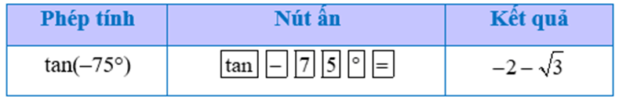
b) ta có: $\cot\left(-\frac{π}{5}\right)=\frac{1}{\tan\left(-\frac{π}{5}\right)}$
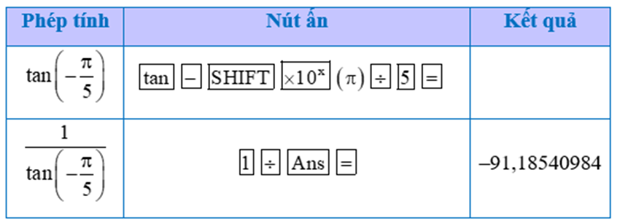
BT 1 trang 15 sgk 11 cánh diều
Xác định vị trí các điểm M, N, P trên đường tròn lượng giác sao cho số đo của các góc lượng giác (OA, OM), (OA, ON), (OA, OP) lần lượt bằng...

Đáp án:
- Ta có $\left(OA, OM\right)=α=\frac{π}{2}$ là góc lượng giác có tia đầu là tia OA, tia cuối là tia OM và quay theo chiều dương một góc $\frac{π}{2},$ khi đó tia OM trùng với tia OB.
Điểm M trên đường tròn lượng giác sao cho $\left(OA, OM\right)=α=\frac{π}{2}$ được biểu diễn trùng với điểm B.
- Ta có: $\left(OA, ON\right)=β=\frac{7π}{6}=π+\frac{π}{6}$ là góc lượng giác có tia đầu là tia OA, tia cuối là tia ON và quay theo chiều dương một góc $\frac{7π}{6}$.
- Ta có $(OA, OP)=γ=-\frac{π}{6}$ là góc lượng giác có tia đầu là tia OA, tia cuối là tia OP và quay theo chiều âm một góc $\frac{π}{6}$.
Ba điểm M, N, P trên đường tròn lượng giác được biểu diễn như hình vẽ dưới đây:
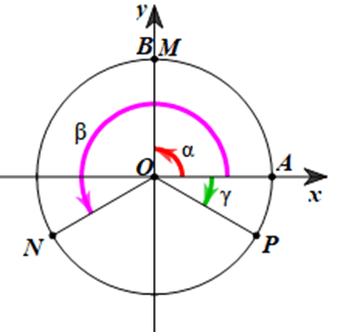

BT 2 trang 15 sgk 11 cánh diều
Tính các giá trị lượng giác của mỗi góc sau...

Đáp án:
‒ Các giá trị lượng giác của góc 225°:
Ta có: $\cos{{(225}^{o})}=\cos{({45}^{o}+{180}^{o})}=-\cos{{45}^{o}}=-\frac{\sqrt{2}}{2}$
$\sin{({225}^{o})}=\sin{({45}^{o}+{180}^{o})}=-\sin\left({45}^{o}\right)=-\frac{\sqrt{2}}{2}$
$\tan{({225}^{o}})=\tan{({45}^{o}+{180}^{o})}=\tan{{45}^{o}}=1$
$\cot{({225}^{o})}=\cot\left({45}^{o}+{180}^{o}\right)=\cot{{45}^{o}=1}$
‒ Các giá trị lượng giác của góc ‒225°:
Ta có: $\cos{(-{225}^{o}})=- cos{({225}^{o}})=\frac{\sqrt{2}}{2}$
$\sin{(-{225}^{o})}=-\sin\left({225}^{o}\right)=-\left(-\frac{\sqrt{2}}{2}\right)=\frac{\sqrt{2}}{2}$
$\tan{(-{225}^{o})}=-\tan{{(225}^{o})}=-1$
$\cot{(-{225}^{o})}=-\cot{({225}^{o})}=-1$
‒ Các giá trị lượng giác của góc ‒1035°:
Ta có: $\cos{(-{1035}^{o})}=\cos{(-{3.360}^{o}+{45}^{o})}=\cos{{45}^{o}}=\frac{\sqrt{2}}{2}$
$\sin\left(-1035\right)=\sin{(}-{3.360}^{o}+{45}^{o})$ = $\sin{{45}^{o}}=\frac{\sqrt{2}}{2}$
$\tan{(-1035)}=\tan{(-{3.360}^{o}+{45}^{o})}=\tan{{45}^{o}}=1$
$\cot{(-1035)}=\cot{(-{3.360}^{o}+{45}^{o})}=\cot{{45}^{o}}=1$
‒ Các giá trị lượng giác của góc $\frac{5π}{3}$:
Ta có: $\cos\left(\frac{5π}{3}\right)=\cos\left(\frac{2π}{3}+π\right)=-\cos{\frac{2π}{3}}=-\left(-\frac{1}{2}\right)=\frac{1}{2}$
$\sin{\frac{5π}{3}}=\sin\left(\frac{2π}{3}+π\right)=-\sin{\frac{2π}{3}}=-\frac{\sqrt{3}}{2}$
$\tan\left(\frac{5π}{3}\right)=\tan\left(\frac{2π}{3}+π\right)=\tan{\frac{2π}{3}}=-\sqrt{3}$
$\cot{\frac{5π}{3}}=\cot\left(\frac{2π}{3}+π\right)=\cot{\frac{2π}{3}}=-\frac{\sqrt{3}}{3}$
‒ Các giá trị lượng giác của góc $\frac{19π}{2}$
Ta có: $\cos{\frac{19π}{2}}=\cos\left(9π+\frac{π}{2}\right)=\cos\left(π+\frac{π}{2}\right)=-\cos{\frac{π}{2}}=0$
$\sin{\frac{19π}{2}}=\sin\left(9π+\frac{π}{2}\right)=\sin\left(π+\frac{π}{2}\right)=-\sin{\frac{π}{2}}=-1$
Do $\cos{\frac{19π}{2}}=0$ nên $\tan{\frac{19π}{2}}$ không xác định.
$\cot{\frac{19π}{2}}=\cot\left(9π+\frac{π}{2}\right)=\cot\left(π+\frac{π}{2}\right)=\cot{\frac{π}{2}}=0$
‒ Các giá trị lượng giác của góc $-\frac{159π}{4}$:
Ta có: $\cos\left(-\frac{159π}{4}\right)=\cos\left(-40π+\frac{π}{4}\right)=\cos{\frac{π}{4}}=\frac{\sqrt{2}}{2}$
$\sin\left(-\frac{159π}{4}\right)=\sin\left(-40π+\frac{π}{4}\right)=\sin{\frac{π}{4}}=\frac{\sqrt{2}}{2}$
$\tan\left(-\frac{159π}{4}\right)=\tan\left(-40π+\frac{π}{4}\right)=\tan{\frac{π}{4}}=1$
$\cot\left(-\frac{159π}{4}\right)=\cot\left(-40π+\frac{π}{4}\right)=\cot{\frac{π}{4}}=1$

BT 3 trang 15 sgk 11 cánh diều
Tính các giá trị lượng giác (nếu có) của mỗi góc sau...

Đáp án:
a) Các giá trị lượng giác của góc lượng giác $\frac{π}{3}+k2π, (k∈Z)$:
+ $\cos\left(\frac{π}{3}+k2π\right)=\cos{\frac{π}{3}}=\frac{1}{2}$;
+ $\sin\left(\frac{π}{3}+k2π\right)=\sin{\frac{π}{3}}=\frac{\sqrt{3}}{2}$;
+ $\tan\left(\frac{π}{3}+k2π\right)=\tan{\frac{π}{3}}=\sqrt{3}$;
+ $\cot\left(\frac{π}{3}+k2π\right)=\cot{\frac{π}{3}}=\frac{\sqrt{3}}{3}$.
b) Ta có: $\frac{π}{3}+\left(2k+1\right)π=\frac{π}{3}+2kπ+π=\frac{4π}{3}+2kπ$, $(k∈Z)$
Giá trị lượng giác của góc lượng giác $\frac{4π}{3}+k2π, (k∈Z)$.
+ $\cos\left(\frac{4π}{3}+k2π\right)=\cos{\frac{4π}{3}}=-\frac{1}{2};$
+ $\sin\left(\frac{4π}{3}+k2π\right)=\sin{\frac{4π}{3}}=-\frac{\sqrt{3}}{2}$;
+ $\tan\left(\frac{4π}{3}+k2π\right)=\tan{\frac{4π}{3}}=\sqrt{3}$;
+ $\cot\left(\frac{4π}{3}+k2π\right)=\cot{\frac{4π}{3}}=\frac{\sqrt{3}}{3}$.
c) Các giá trị lượng giác của góc lượng giác $kπ, (k∈Z)$:
‒ Nếu k là số chẵn, tức $k=2n, (n∈Z)$ thì $kπ=2nπ$, ta có:
• $cos(kπ)=cos(2nπ)=\cos{0}=1$;
• $sin(kπ)=sin(2nπ)=\sin{0}=0$;
• $tan\left(kπ\right)= tan\left(2nπ\right)=\tan{0}=0$;
• Do $sin(kπ)=0$ nên $cot(kπ)$ không xác định.
‒ Nếu k là số lẻ, tức $k=2n+1 (n∈Z)$ thì $kπ=\left(2n+1\right)π=2nπ+π$, ta có:
• $cos(kπ)=cos(2nπ+π)=cosπ= ‒1$.
• $sin(kπ)=sin(2nπ+π)=sinπ=0$.
• $tan(kπ)=tan(2nπ+π)=tanπ=0$.
• Do $sin\left(kπ\right)=0$ nên $cot(kπ)$ không xác định.
Vậy với $k∈Z$ thì $sin(kπ)=0; tan(kπ)=0; cot(kπ)$ không xác định;
$cos(kπ)=1$ khi k là số nguyên chẵn và $cos(kπ)= ‒1$ khi k là số nguyên lẻ.
d) Các giá trị lượng giác của góc lượng giác $\frac{π}{2}+kπ, (k∈Z$):
- Nếu k là số chẵn, tức $k=2n, (n∈Z)$ thì $kπ=2nπ$, ta có:
+ $\cos\left(\frac{π}{2}+kπ\right)=\cos\left(\frac{π}{2}+2nπ\right)=\cos{\frac{π}{2}}=0$.
+ $\sin\left(\frac{π}{2}+kπ\right)=\sin\left(\frac{π}{2}+2nπ\right)=\sin{\frac{π}{2}}=1$;
+ Do $\cos\left(\frac{π}{2}+kπ\right)=0$ nên $\tan\left(\frac{π}{2}+kπ\right)$ không xác định.
+ $\cot\left(\frac{π}{2}+kπ\right)=\cot\left(\frac{π}{2}+2nπ\right)=\cot{\frac{π}{2}}=0$.
- Nếu k là số lẻ, tức $k=2n+1 (n∈Z)$ thì $kπ=\left(2n+1\right)π=2nπ+π$, ta có:
+ $\cos\left(\frac{π}{2}+kπ\right)=\cos\left(\frac{π}{2}+2nπ+π\right)=\cos\left(\frac{π}{2}+π\right)=-\cos{\frac{π}{2}}=0$;
+ $\sin\left(\frac{π}{2}+kπ\right)=\sin\left(\frac{π}{2}+2nπ+π\right)=\sin\left(\frac{π}{2}+π\right)=-\sin{\frac{π}{2}}=-1$;
+ Do $\cos\left(\frac{π}{2}+kπ\right)=0$ nên $\tan\left(\frac{π}{2}+kπ\right)$ không xác định;
+ $\cot\left(\frac{π}{2}+kπ\right)=\cot\left(\frac{π}{2}+2nπ+π\right)=\cot\left(\frac{π}{2}+π\right)=\cot{\frac{π}{2}}=0$.
Vậy với $k∈Z$ thì $\cos\left(\frac{π}{2}+kπ\right)=0;\cot\left(\frac{π}{2}+kπ\right)=0;\tan\left(\frac{π}{2}+kπ\right)$ không xác định;
$\sin\left(\frac{π}{2}+kπ\right)=1$ khi k là số chẵn và $\sin\left(\frac{π}{2}+kπ\right)=-1$ khi k là số lẻ.

BT 4 trang 15 sgk 11 cánh diều
Tính các giá trị lượng giác của góc α trong mỗi trường hợp sau...

Đáp án:
a) Do $\frac{π}{2}<α<π$ nên $\cos{α}<0$
Áp dụng công thức $\sin^{2}{α}+\cos^{2}{α}=1$, ta có:
${\left(\frac{\sqrt{15}}{4}\right)}^{2}+\cos^{2}{α}=1⟺\cos^{2}{α}=1-{\left(\frac{\sqrt{15}}{4}\right)}^{2}=1-\frac{15}{16}=\frac{1}{16}$
$⟺\cos{α}=-\frac{1}{4}$ (do $\cos{α}<0$).
Ta có: $\tan{α}=\frac{\sin{α}}{\cos{α}}=\frac{\frac{\sqrt{15}}{4}}{-\frac{1}{4}}=-\sqrt{15}$;
$\cot{α}=\frac{1}{\tan{α}}=\frac{1}{-\sqrt{15}}=-\frac{\sqrt{15}}{15}$
Vậy $\cos{α}=-\frac{1}{4};\tan{α}=-\sqrt{15}$ và $\cot{α}=-\frac{\sqrt{15}}{15}$.
b) Do $-π<α<0$ nên $\sin{α}<0$
Áp dụng công thức $\sin^{2}{α}+\cos^{2}{α}=1$, ta có:
$\sin^{2}{α}+{\left(-\frac{2}{3}\right)}^{2}=1⟺\sin^{2}{α}=1-{\left(-\frac{2}{3}\right)}^{2}=1-\frac{4}{9}=\frac{5}{9}$
$⟺\sin{α}=-\frac{\sqrt{5}}{3}$ (do $\sin{α}<0$).
Ta có: $\tan{α}=\frac{\sin{α}}{\cos{α}}=\frac{-\frac{\sqrt{5}}{3}}{-\frac{2}{3}}=\frac{\sqrt{15}}{2}$; $\cot{α}=\frac{1}{\tan{α}}=\frac{1}{\frac{\sqrt{15}}{2}}=\frac{2}{\sqrt{15}}=\frac{2\sqrt{15}}{15}$.
Vậy $\sin{α}=-\frac{\sqrt{5}}{3};\tan{α}=\frac{\sqrt{15}}{2}$ và $\cot{α}=\frac{2\sqrt{15}}{15}$
c) Do $-π<α<0$ nên $\sin{α}<0$ và $\cos{α}<0$
Áp dụng công thức $\tan{α}.\cot{α}=1$, ta có $\cot{α}=\frac{1}{\tan{α}}=\frac{1}{3}$
Áp dụng công thức $1+\tan^{2}{α}=\frac{1}{\cos^{2}{α}}$, ta có:
$1+3^{2}=\frac{1}{\cos^{2}{α}}$ hay $\frac{1}{\cos^{2}{α}}=10$
$→\cos^{2}{α}=\frac{1}{10}→\cos{α}=\frac{\sqrt{10}}{10}$ (do $\cos{α}>0$).
Áp dụng công thức $1+\cot^{2}{α}=\frac{1}{\sin^{2}{α}}$, ta có:
$1+{\left(\frac{1}{3}\right)}^{2}=\frac{1}{\sin^{2}{α}}$ hay $\frac{1}{\sin^{2}{α}}=\frac{10}{9}$
$→$ $\sin^{2}{α}=\frac{9}{10}→\sin{α}=-\frac{3}{\sqrt{10}}=-\frac{3\sqrt{10}}{10}$ (do $\sin{α}<0$)
Vậy $\sin{α}=\frac{3\sqrt{10}}{10};\cos{α}=\frac{\sqrt{10}}{10};\cot{α}=\frac{1}{3}$
d) Ta có $\cot{α}=-2$ nên
$\tan{α}=\frac{1}{\cot{α}}=-\frac{1}{2}$
$\frac{1}{\sin^{2}{α}}=1+\cot^{2}{α}=1+{\left(-2\right)}^{2}=5→\sin^{2}{α}=\frac{1}{5}$
Mà $\cos^{2}{α}+\sin^{2}{α}=1→\cos^{2}{α}=\frac{4}{5}$
Với $0<α<π$ thì $\sin{α}>0$ => $\sin{α}=\frac{1}{\sqrt{5}}$
Vì $\cot{α}=-2<0$ mà $\sin{α}>0$ với $0<α<π$. Vậy suy ra $\cos{α}<0$, nên:
$\frac{π}{2}≤α<π$ thì $\cos{α}<0$ => $\cos{α}=-\frac{2}{\sqrt{5}}$

BT 5 trang 15 sgk 11 cánh diều
Tính...

Đáp án:
Ta có: $α+β=π→α=π-β$
a) $A=\sin^{2}{α}+\cos^{2}{α}={\left[\sin\left(π-β\right)\right]}^{2}+{\left(\cos{β}\right)}^{2}={\left(\sin{β}\right)}^{2}+{\left(\cos{β}\right)}^{2}=1$
b) $B={\left(\sin{α}+cosβ\right)}^{2}+{\left(\cos{α}+\sin{β}\right)}^{2}$
$={\left[\sin\left(π-β\right)+\cos{β}\right]}^{2}+{\left[-\cos\left(π-β\right)+\sin{β}\right]}^{2}$
$={\left(\sin{β}+\cos{β}\right)}^{2}+{\left(\sin{β}-\cos{β}\right)}^{2}$
$=2$

BT 6 trang 15 sgk 11 cánh diều
Một vệ tinh được định vị tại vị trí A trong không gian. Từ vị trí A, vệ tinh bắt đầu chuyển động quanh Trái Đất theo quỹ đạo là đường tròn với tâm là tâm O của Trái Đất, bán kính 9000 km. Biết rằng vệ tinh chuyển động hết một vòng của quỹ đạo trong 2h.
a) Hãy tính quãng đường vệ tinh đã chuyển động được sau 1h; 3h; 5h.
b) Vệ tinh chuyển động được quãng đường 200 000 km sau bao nhiêu giờ (làm tròn kết quả đến hàng đơn vị)?

Đáp án:
Giả sử vệ tinh được định tại vị trí A, chuyển động quanh Trái Đất được mô tả như hình vẽ dưới đây:
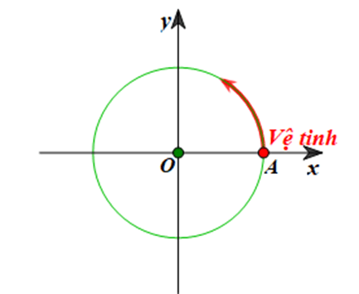
a) Vệ tinh chuyển động hết một vòng của quỹ đạo tức là vệ tinh chuyển động được quãng đường bằng chu vi của quỹ đạo là đường tròn với tâm là tâm O của Trái Đất, bán kính 9 000 km.
Do đó quãng đường vệ tinh đã chuyển động được sau 2 h là:
2π . 9 000 = 18π (km).
Quãng đường vệ tinh đã chuyển động được sau 1 h là: $\frac{18π}{2}.1=9π$ (km)
Quãng đường vệ tinh đã chuyển động được sau 3 h là: $\frac{18π}{2}.3=27π$ (km)
Quãng đường vệ tinh đã chuyển động được sau 5 h là: $\frac{18π}{2}.5=45π$ (km)
b) Ta thấy vệ tinh chuyển động được quãng đường là 9π (km) trong 1h.
Vậy vệ tinh chuyển động được quãng đường 200 000 km trong thời gian là:
$\frac{200000}{9π}≈7074$ (giờ)

